新 书 推 荐

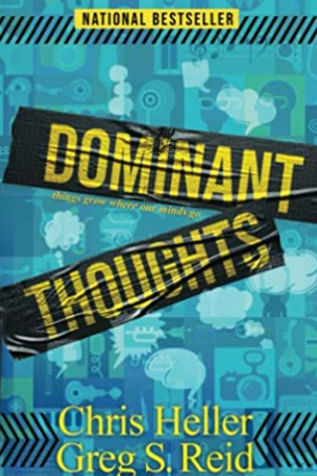
中文书名：《思想领导力：所思即所行》
英文书名：Dominant Thoughts: Things Grow Where Our Minds Go
作 者： Chris Heller
出 版 社：Waterside Productions
代理公司：Waterside/ANA/Susan Xia
页 数：118页
出版时间：2022年3月
代理地区：中国大陆
审读资料：电子稿
类 型：经管

内容简介：

你的思想能够决定行为结果！

克里斯•海勒是全国公认的房地产界领袖，他与畅销书作家格雷格•里德一起，与读者分享在销售、领导力和人际关系方面获得无与伦比的成功的深刻原则及实践方式。在这个引人入胜的寓言中，你将认识一位名叫尼克的年轻销售专家，他向即将退休的首席执行官约翰询问其成功秘诀。约翰没有仅仅给出一两条改变游戏规则的智慧小贴士，他慷慨地成了尼克的导师。在几年的时间里，他与这位年轻的销售员分享他深刻的商业和成功原则。随着时间的推移，约翰的策略和洞察力帮助尼克步步高升，提升到管理层，这一位置也带来了额外的挑战和人际关系问题。

在这本书中，约翰，一位精明的导师，分享了使其成功的主导思想。当尼克汲取这些思想时，他发现成功的秘诀数不胜数……而其中影响最大的是思想。

随着两人故事的展开，你会获得一些颇有见地的启示，包括：
- 一件你可以掌控、并对你的成功有最大影响的事情
- 做出任何决定时都要考虑的一个最重要的原则
- 能使客户满意并提高其忠诚度和保留率的一个策略
- 如何加强自律，并突破自己的舒适区
- 有效沟通的关键何在，如何真正理解人们
- 如何将你的思想转化为空前的成功和幸福!

本书还包含有一个彩蛋部分，其中介绍了使克里斯•海勒和他的团队取得显著成功的主导思想，它们将助力你的事业成长、关系改善及潜力提升！

作者简介：

克里斯•海勒（Chris Heller）在大学二年级的时候就获得了房地产执照，后来成为世界上最大的房地产公司的领导人——而且并没有就此止步。

海勒在1989年被评为年度最佳新人，然后成为圣地亚哥县的顶级经纪人和北美第一的凯勒•威廉斯公司的合伙人。30多年来，他一直在整个行业内创造新的记录和标准。

他的领导理念和在房地产领域无可比拟的业绩为他在许多领域的杰出贡献提供了跳板。海勒将他的知识和经验带到了各种领导岗位上，包括顾问、董事会成员、投资者、教练和导师。

作为OJO实验室（OJO Labs）的首席房地产官，克里斯的远见卓识塑造了合作伙伴战略，构建起房地产专业人士与OJO之间的凝聚力结构。作为mellohome的首席执行官和凯勒•威廉斯国际房地产公司（Keller Williams Realty International）（KWRI）的前首席执行官，他拥有备受推崇的专业知识，这使他成长为一名高管，并持续创造成功。此外，他还领导着海勒之家（Heller The Home Seller）房地产团队，在30多年的时间里，该团队每年售出超过100套房屋。

作为产业增长专家，以及凯勒•威廉斯国际部（KW Worldwide）的总裁，克里斯是将公司业务拓展至北美以外地区的第一人，此举使公司的生产力和盈利能力都创下了新高。作为KWRI的首席执行官，他领导公司转型为今天这个著名的技术公司和动力公司。

作为mellohome的首席执行官，克里斯制定了战略，领导跨职能小组以更简单和更智能的方式，实现消费者购房、融资，并改善体验。在他的领导下，mellohome盈利翻倍，此举也改善了房产行业的体验和产品状况。

克里斯•海勒是一个积极的、有抱负的结果导向型思想领袖，他的专业知识在多个平台上受到追捧。他是一个活跃的讲师，喜欢与全国各地的听众分享他成熟的领导理念。在他的处女作《思想领导力》中，海勒分享了他简单而强大的成功策略，以及帮助他作为领导者在销售、生产、盈利、人际关系和幸福方面取得惊人成就的心态。

请将反馈信息发至：夏蕊（Susan Xia）
安德鲁·纳伯格联合国际有限公司北京代表处
北京市海淀区中关村大街甲59号中国人民大学文化大厦1705室
邮编：100872
电话：010-82449901
传真：010-82504200
Email：Susan@nurnberg.com.cn
网址：http://www.nurnberg.com.cn
微博：http://weibo.com/nurnberg
豆瓣小站：http://site.douban.com/110577/

